Betreft: Jaarcontrole

Beste heer/mevrouw,

U staat bij ons onder controle vanwege diabetes type 2/een (verhoogd risico op) hart- en vaatziekte [KIES JUISTE OPTIE]. Binnenkort is het weer tijd voor de jaarlijkse controle op de praktijk.

LET OP: 3 OPTIES [haal weg wat niet van toepassing is]

1. ALS DE AFSPRAAK NOG GEMAAKT MOET WORDEN
Om een afspraak te maken, kunt u contact opnemen via [tel.nr./e-mailadres/het patiëntportaal INVULLEN].

We vragen u vooraf aan de afspraak de informatie op de volgende pagina goed door te nemen.

2. ALS DE AFSPRAAK AL IS DOORGEPLAND EN JE WILT DEZE INDIVIDUEEL BENOEMEN: De afspraak is voor u gemaakt op [datum en tijdstip INVULLEN).

We vragen u vooraf aan de afspraak de informatie op de volgende pagina goed door te nemen.

3. ALS DE AFSPRAAK AL IS DOORGEPLAND, MAAR JE WILT DEZE NIET BENOEMEN:

We vragen u vooraf aan de afspraak de informatie op de volgende pagina goed door te nemen.

Wij zien u graag op onze praktijk.

Met vriendelijke groet,

Team Huisartsenpraktijk [NAAM HUISARTSENPRAKTIJK]

Jaarlijkse controle - Thuismeten
  - Een handige en veilige manier om samen uw gezondheid in de gaten te houden
Vanaf volgend jaar willen we de jaarcontrole (deels) digitaal gaan doen. Dat gaat via de app Spreekuur.nl. Via de app vult u een paar keer per jaar uw bloeddruk, hartslag, gewicht en/of een vragenlijst in. De app geeft vanzelf aan wanneer dit moet. U hoeft dan minder naar de praktijk te komen voor controle of metingen. Bij vragen of spoed kunt u natuurlijk nog altijd een afspraak maken.

Dit wordt er van u verwacht met de nieuwe werkwijze:
📏 U meet een paar keer per jaar uw bloeddruk, hartslag en gewicht.
📱 U schrijft de metingen op in de Spreekuur.nl app op uw telefoon.
📝 U vult één keer per jaar een vragenlijst in op uw telefoon of
computer.
🔒 Alleen onze praktijk kan uw gegevens zien.
🩸 We doen nog steeds bloedonderzoek zoals u gewend bent.
🗓️ Wij beoordelen jaarlijks de gedeelde gegevens. Via de app krijgt u
van ons advies.
❓ Bij vragen of zorgen kunt u ons gerust bellen of een bericht
sturen via de app.

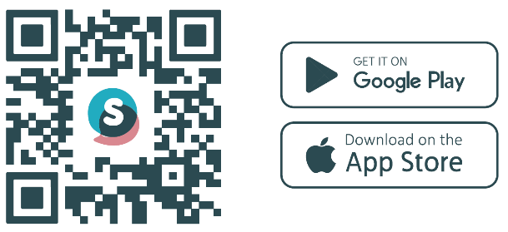
Wat kun u alvast doen?
- Instaleer de app: Spreekuur.nl op uw telefoon of tablet/iPad. Hiernaast staat de QR-code.
- Controleer of u een DigiD hebt.
- Lees alvast de informatie in de folder. [PATIENTFOLDER SPREEKUUR.NL MEESTUREN]

Wij leggen dit graag verder uit in de aankomende jaarcontrole.

